**Министерство образования Российской Федерации**

**МОСКОВСКИЙ ГОСУДАРСТВЕННЫЙ ТЕХНИЧЕСКИЙ**

**УНИВЕРСИТЕТ**

**им. Н.Э. БАУМАНА**

Факультет: Информатика и системы управления

Кафедра: Информационная безопасность (ИУ8)

**ОСНОВЫ ТЕОРИИ УПРАВЛЕНИЯ**

**Лабораторная работа №6 на тему:**

«Синтез регуляторов линейных систем»

Вариант 4

**Преподаватель:**

Чернега Е.В.

**Студент**:

Девяткин Е.Д.

**Группа:**

ИУ8-44

**Репозиторий работы**: <https://github.com/ledibonibell/Module04-BMT>

Москва 2024

**Цель работы**

Изучение методов синтеза регуляторов для линейной непрерывной системы с помощью среды MATLAB.

**Порядок выполнения работы**

1. Ввести в новом m-файле передаточную функцию $W_{0}(S)$ в соответствии с вариантом как объект tf;
2. Запустить SISO Design Tool и загрузить данные из рабочего пространства. Для этого в командном окне необходимо ввести команду ${sisotool(W}_{0})$;
3. Оценить переходной процесс для заданной системы (без изменения коэффициента усиления);
4. Исследовать динамику замкнутой системы при различных значениях коэффициента усиления $k$;
5. Реализовать в m-файле или командном окне описание ПД-регулятора с учетом его физической реализуемости;
6. Добавить на корневой годограф ограничения по времени переходного процесса и перерегулирования, как это было сделано ранее;
7. Открыть меню Design - Edit Compensator и в поле Compensator Editor получить описание ПД-регулятора, занести его в отчет;
8. Графики переходной характеристики и сигнала регулирования наблюдать в окне LTI Viewer for SISO Design Task, открываемом по команде меню Analysis - Response to Step Command;
9. Скопировать графики в отчет;

**Исходные данные**

|  |  |  |
| --- | --- | --- |
| $$T$$ | $$T_{1}$$ | $$k$$ |
| 0.5 | 0.8 | 1 |

Исходные данные ПД-регулятора:

|  |  |  |
| --- | --- | --- |
| $$T_{p}$$ | $$T_{a}$$ | $$T_{d}$$ |
| 1 | 1 | 10 |

**Ход работы**

Система управления, используемая в данной лабораторной работе представлена на рисунке ниже (Рис. 1):

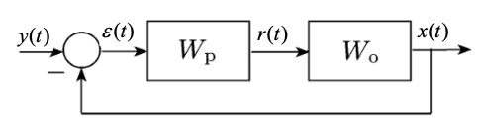

Рис. 1 - Структурная схема системы управления

А сам объект регулирования или управления описывается передаточной функцией разомкнутой системы:

$$W_{0}(S)=\frac{k}{s\left(T_{1}s+1\right)\left(Ts+1\right)}=\frac{k}{TT_{1}s^{3}+\left(T+T_{1}\right)s^{2}+s}$$

Для начала построим корневой годограф объекта управления, с учетом исходных данных (Рис. 2).

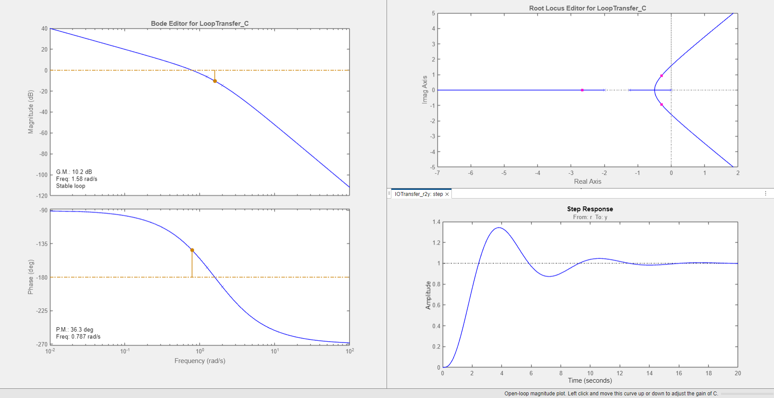

Рис. 2 - Корневой годограф объекта управления

Теперь оценим переходной процесс заданной системы. Соответственно:

1. Добавим время переходного процесса - 10 секунд

В результате появятся сектор с закрашенной правой частью. Если хотя бы один полюс системы попадет в эту область, то система будет работать медленнее заявленного времени (Рис. 3).

1. Добавим значение перерегулирования - 10 %

В результате появится сектор с закрашенной областью. Если хотя бы одна пара симметричных полюсов находится в закрашенной области, то система будет иметь перерегулирование более заданного значения (Рис. 4).

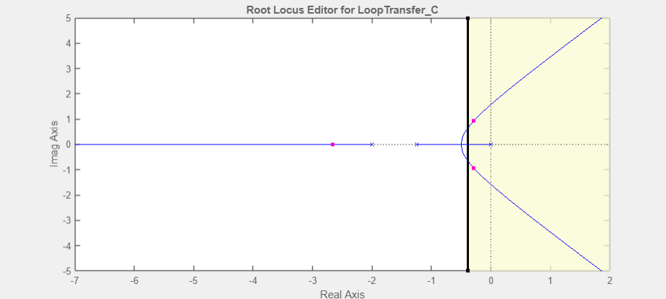

Рис. 3 - Годограф со временем переходного процесса

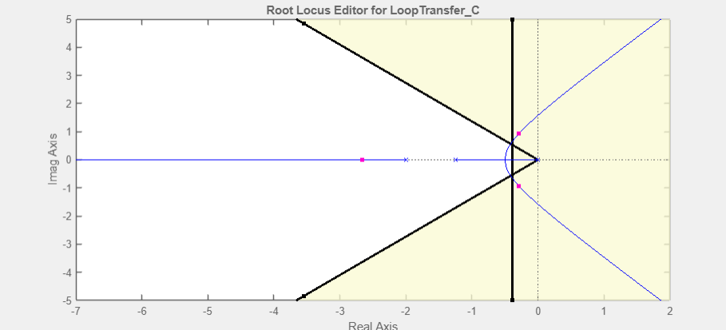

Рис. 4 - Годограф со временем переходного процесса и значением перерегулирования

Перерегулируем систему так, чтобы все полюса находились вне закрашенной области (Рис. 5) и проведем анализ его переходной характеристики (Рис. 6):

1. Нанесем точки времени переходного процесса и пикового значения (Рис. 7);
2. Рассмотрим график сигнала регулирования (Рис. 8);

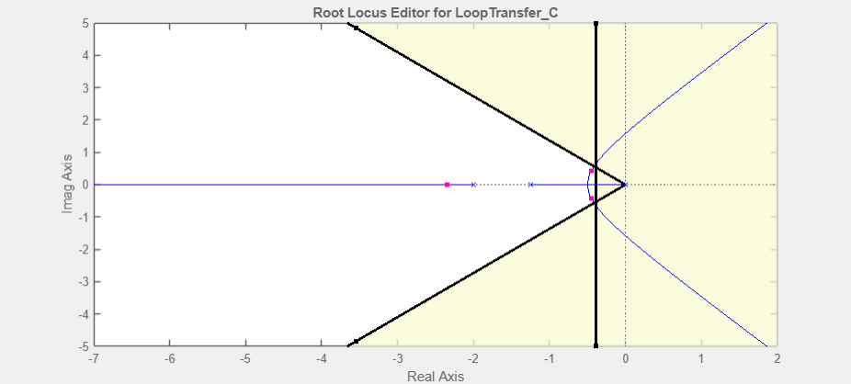

Рис. 5 - Перерегулирования система П-регулятора

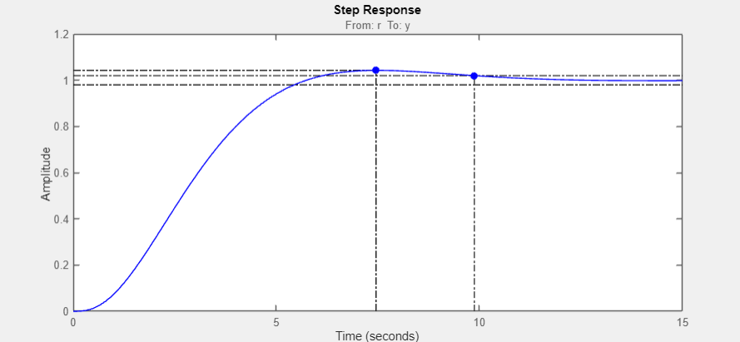

Рис. 6 - Переходная характеристика

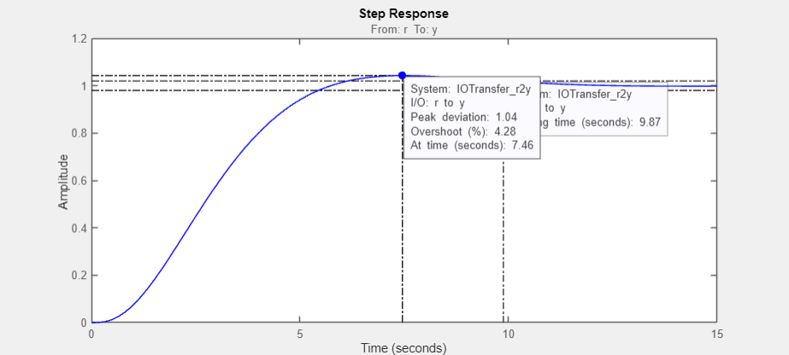

Рис. 7 - Точка пика и времени переходного процесса

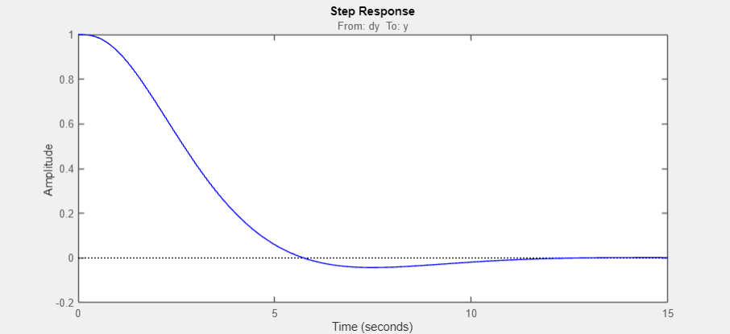

Рис. 8 - Сигнал перерегулирования

В итоге мы смогли получить систему, когда все полюса корневого годографа находятся вне закрашенной области, не усложняя структуру регулятора. То есть задача была решена и полученное значение является описанием (Рис. 9)

П-регулятора.

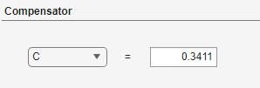

Рис. 9 - Описание П-регулятора

Рассмотрим структуру ПД-регулятора (Рис. 10), передаточная функция которого имеет вид:

$$W_{р}\left(s\right)=\frac{\left(k_{П}T_{A}+T_{Д}\right)s+k_{п}}{T_{A}s+1}$$

Также наложим на него ограничения, аналогично П-регулятору, (Рис. 11) и проведем перерегулирование системы (Рис. 12)

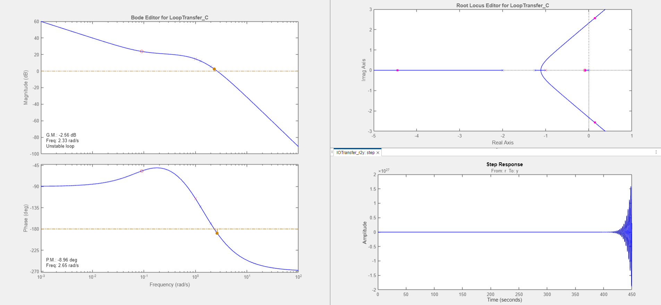

Рис. 10 - Корневой годограф для ПД-регулятора

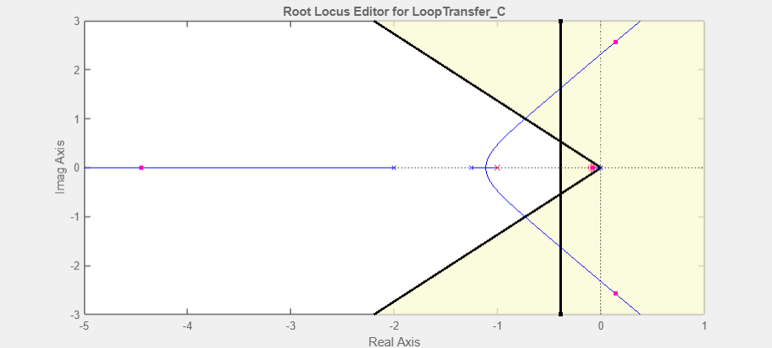

Рис. 11 - Корневой годограф для ПД-регулятора с ограничениями

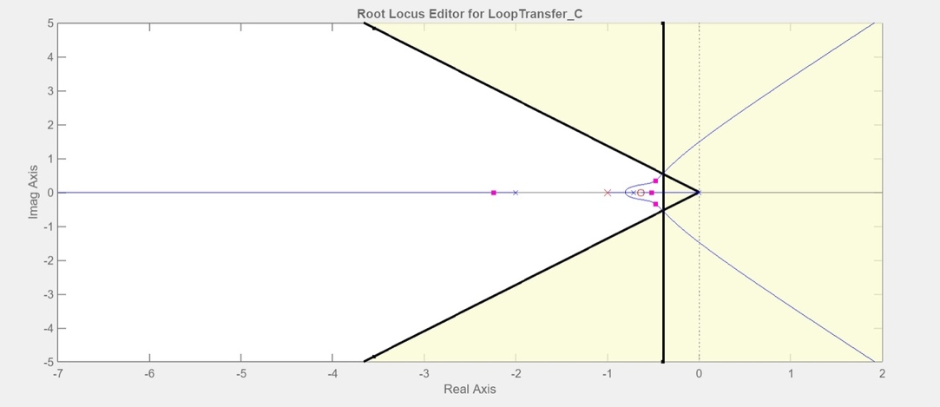

Рис. 12 - Перерегулированная система для ПД-регулятора

Проведем анализ его переходной характеристики (Рис. 13):

1. Нанесем точки времени переходного процесса и пикового значения (Рис. 14);
2. Рассмотрим график сигнала регулирования (Рис. 15);

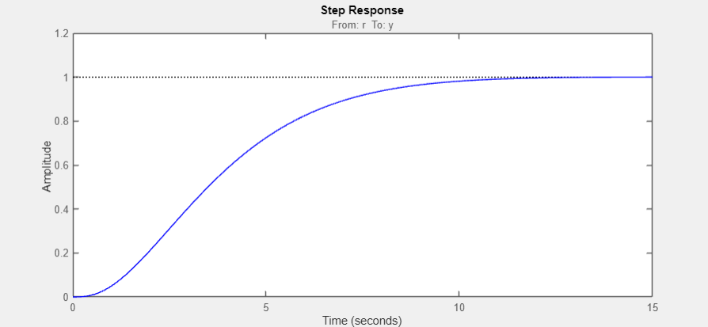

Рис. 13 - Переходная характеристика

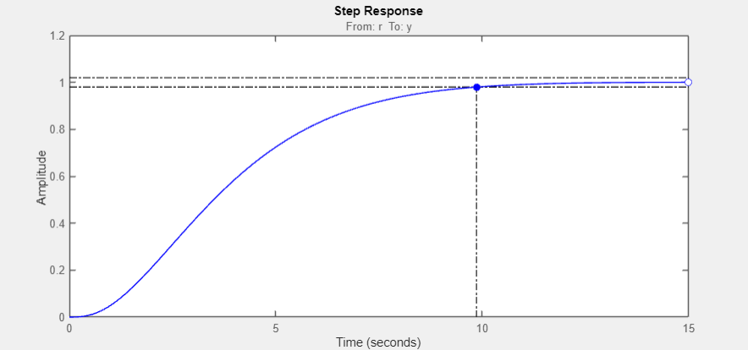

Рис. 14 - Точка пика и времени переходного процесса

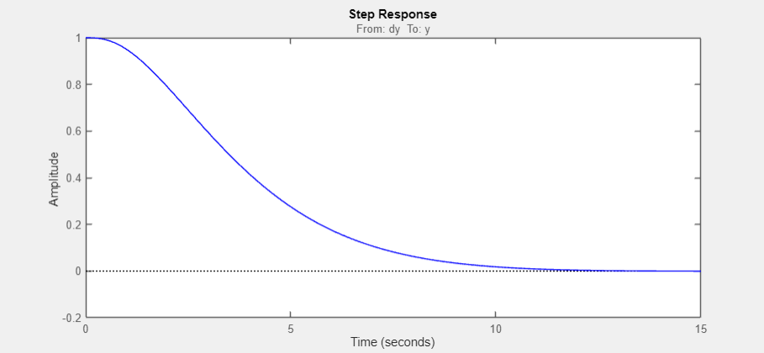

Рис. 15 - Сигнал перерегулирования

В итоге также получим описание ПД-регулятора (Рис. 16), который обеспечивает заданное качество переходного процесса объекта управления

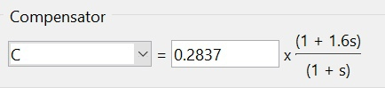

Рис. 16 - Описание ПД-регулятора

**Вывод**

В ходе выполнения лабораторной работы мы изучили методы синтеза регуляторов для линейной непрерывной системы с помощью среды MATLAB.

Изучили П- и ПД- регуляторы и получили их описание:



$C=0.3411$

$C=0.2837×\frac{1+0.8s}{1+s}$

Основное отличие которых состоит в реализации законов - пропорциональный и пропорционально-дифференциальный, для П- и ПД- соответственно.

Исследование заключалось в построении корневых годографов, графиков переходных процессов и нахождении коэффициента усиления (представлено выше), которые являлись искомым регулятором.

**Листинг 1**

**Lab06_1.m:**

k = 1;

T = 0.5;

T1 = 0.8;

W0 = tf(k, [T*T1, T+T1, 1, 0]);

sisotool(W0)

**Листинг 2**

**Lab06_2.m:**

k = 1;

T = 0.5;

T1 = 0.8;

W0 = tf(k, [T*T1, T+T1, 1, 0]);

kp = 1;

Ta = 1;

Td = 10;

Wp = tf([kp*Ta+Td, kp], [Ta, 1]);

sisotool(W0, Wp);